**Темы WordPress**

**тема** Wordpress - это набор файлов, которые отвечают за внешний вид вашего блога в браузере, то, как он будет выглядеть и будет оформлен. Эти файлы дают браузеру информацию о том, каким образом, в каких местах нужно выводить информацию и каким образом ее нужно отображать.

Внешний вид вашего сайта на WordPress может быть изменен с помощью тем. Существуют платные и бесплатные темы для WordPress. Некоторые из них универсальные и могут подойти к любому сайту. Другие созданы для определенных типов сайтов, к примеру, темы для сайтов электронной коммерции.

Установка тем аналагична установке плагинов.

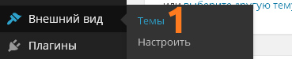WordPress сделал процесс установки тем очень простым. Это занимает всего несколько минут. Для начала установки темы, пройдите в раздел **Внешний вид → Темы → Добавить новую**

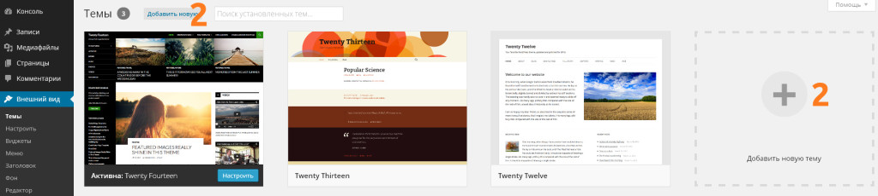и найдите подходящую для вашего сайта. Вы даже можете отфильтровать темы по их функциям или цвету.

Можно загрузить тему (шаблон) из архива на компьютере, для этого нужно нажать Загрузить тему.

Тему можно так же установить архивом, предварительно скачав ее с какого-нибудь сайта.

Необходимо зайти в темы-> добавить ->загрузить тему

https://www.youtube.com/watch?v=NV5qHqNyTIQ